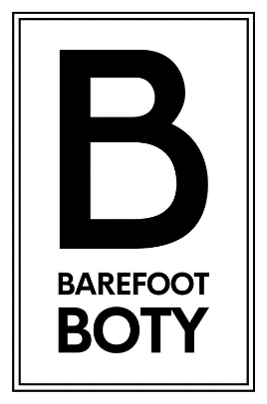
FORMULÁŘ PRO VRÁCENÍ ZBOŽÍ – ODSTOUPENÍ OD SMLOUVY

Jméno a příjmení:
E-mail:
Kontaktní telefon:
Číslo objednávky:
Datum přijetí objednávky:

Já, ……………………………………………………, tímto prohlašuji,
že odstupuji od smlouvy uzavřené se společností TOPLAJK s.r.o., se sídlem Drnovice 798, 683 04 Drnovice, IČO 06116574, zapsané v obchodním rejstříku pod sp. zn. C 99927 vedená u Krajského soudu v Brně.

Specifikace zboží – položka | Velikost | Počet kusů | Cena s DPH

Číslo účtu pro vrácení kupní ceny zboží: ………………………………………………………………

Podpis:……………………………………….. Dne ………………………………………………...
------------------------------------------------------------------------------------------------------------------------------------------------
Adresa pro vrácení zboží: TOPLAJK s.r.o., Drnovice 798, 683 04 Drnovice

Možnost výměny a vrácení se vztahuje pouze na nenošené zboží v originálním obalu bez známek poškození nebo nošení.
Lhůta pro výměnu nebo vrácení zboží je 14 dnů od převzetí zásilky.
Kontakty: e-mail obchod@barefootboty.cz, telefonní číslo +420 604 674 646
Odstoupení od smlouvy a vracení zboží se řídí podle Všeobecných obchodních podmínek, které naleznete na https://www.barefootboty.cz/obchodni-podminky/

